采购需求
一、采购内容及数量
序号 | 项目内容 | 数量 | 预算金额(元) | 备注
1 | 温州肯恩大学游泳馆投用购买管理服务（重） | 1年 | 490000

二、商务要求（技术要求里另有注明的以技术要求为准）
支付方式 | ▲服务费支付：费用支付方式采购人分4次付款（按季度进行支付），先服务后支付，合同生效以及具备实施条件后7个工作日内采购人将合同金额的20%预付款给中标供应商，下一季度首月根据上季度月考核结果按实支付季度服务费（月考核及格的该月服务费计入季度服务费）（预付款在第二次付款时扣回），最后一季度为服务期结束后支付。  注：1.在签订合同时，供应商明确表示主动要求降低预付款比例的，按实际比例计；供应商明确表示无需预付款的，在每年服务期满中标供应商完成该年度全部服务并通过采购人验收后按实支付该合同全款。采购单位对于满足合同约定支付条件的，自收到相应金额的发票后7个工作日内将资金支付到合同约定的中标供应商账户。  2.以上所指的具备实施条件系指游泳馆所有证件办理齐全、人员至少达到采购需求中的最低要求、拥有基本安全保洁等泳池制度、设施设备达到泳池开放使用要求。
履约保证金 | ▲合同签订后7个工作日内，中标供应商以银行转账/转帐支票/银行汇票/银行、保险公司出具的保函形式向采购人提供合同金额1%的履约保证金。履约保证金用于中标供应商在履行本合同过程中发生违约行为应支付采购人的违约金、赔偿金等费用。如无任何问题，采购人将在中标供应商履行完毕本项目合同全部义务（项目验收合格），中标供应商申请履约金退还之日起7个工作日内无息退还给中标供应商。逾期退还的，自逾期之日起，向中标供应商每日偿付履约保证金金额0.05%的违约金，双方协商的除外。（保函应满足以下几个条件：①为无条件保函：即在中标供应商没有实施合同或者未履行合同义务时，采购人不需要出具任何证明和理由，若中标供应商违约，采购人无需通知中标供应商，即可单方对保函进行收兑；②保函期限：自本合同生效之日起至合同履约完毕之日止；③如果由于服务期延误或银行、保险公司要求分期出具保函的，则在前一份保函有效期届满之日起2个月前必须重新出具相同内容的保函。）
服务期 | 合同签订之日起一年
服务地点 | 采购人指定地点
验收标准 | 根据温州肯恩大学验收标准进行验收，对服务期内的服务实施情况进行的考核（详见考核标准）作为验收依据。中标供应商承担验收相关的所有费用。
三、技术要求
（一）游泳馆基本情况
温州肯恩大学游泳馆泳池建筑面积为375㎡，为长25米、宽15米6道泳池，水深范围1.2米-1.5米。泳池配备恒温恒湿设备，水质处理系统及室外空气源热泵加热系统。
（二）需管理的设备及设施
温州肯恩大学游泳馆将配备泳池运行基本设施、安全防护、安全救生及卫生救护物资，清单如下：
设施设备种类 | 项目 | 内容
安全防护 | 游泳馆防滑垫 | 防滑垫采用30cm*30cm规格，灰色，共620平，含男女更衣室、泳池通道、及泳池区域。
运行基本设备 | 泳池循环水泵 | 3个，型号为ALB-750
运行基本设备 | 泳池过滤沙缸 | 2个，型号为Q1400侧出沙缸（不含多项阀）
运行基本设备 | 泳池三集一体恒温除湿热泵 | 型号为PASPW080S-G ，1个，室外配备泳池恒温热泵PASRW250S-V-P共4个，空气源热泵PASHW100S-XB共2个
运行基本设备 | 泳池恒温水泵 | 3个，型号为AB-750
运行基本设备 | 泳道线 | （25米长）6个
运行基本设备 | 绕线车 | （25米长）3个
运行基本设备 | 泳池躺椅 | 10个
安全救生 | 救生椅子 | 3个
安全救生 | 救生圈 | 10个
安全救生 | 救生杆 | 3个
安全救生 | 救生板 | 2个
安全救生 | 头部固定器 | 1个
安全救生 | 颈托 | 1个
卫生救护 | 水质监测仪 | 1个，型号为AUT-1000
卫生救护 | 投药泵 | 1套，型号为AC-20
卫生救护 | 臭氧消毒系统 | 臭氧发生器QHW-80N共1个，臭氧反应缸HO 1400共1个，臭氧增压泵SS 160-20共1个，2寸标配臭氧射流器共1个
卫生救护 | 医疗箱 | 1个
（三）预计开放规模
温州肯恩大学游泳馆现阶段仅面向校内师生开放，主要用于满足校内师生体育教学、校内游泳赛事、丰富课余游泳健身氛围，预计全年体育教学不少于2000人次，校内课余游泳健身不少于30000人次。
（四）委托管理的区域
供应商负责管理的场地区域为图中由红色标线框出的游泳馆、附属管理用房及过道，其中内含1个25米*15米泳池及周边区域、1间女更衣室（含女更衣室、女淋浴、女卫生间、女无障碍卫生间）、1间男更衣室（含男更衣室、男淋浴、男卫生间、男无障碍卫生间）、1间休息室、1片游泳池前台、2片采光庭院、1间泳池设备房、1间管理室、1间广播室、1间器材室，及过道楼梯等区域。
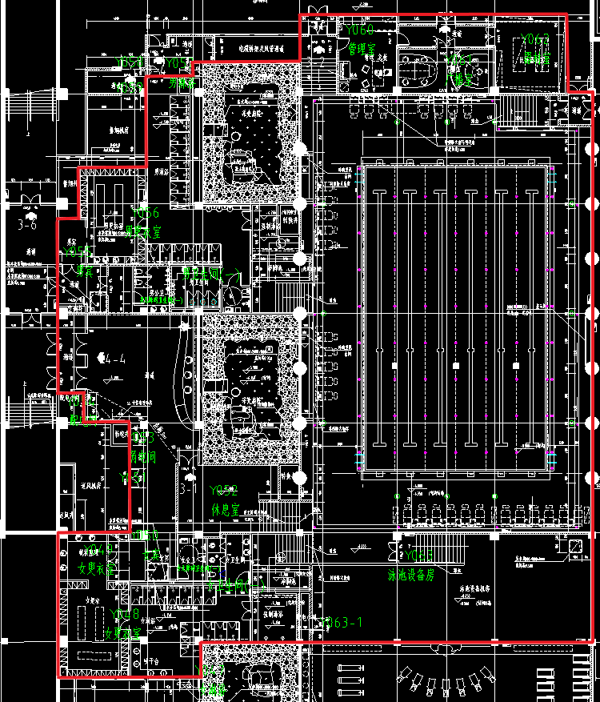
（五）日常维护的要求
▲1.日常定期维护泳池水循环泵、过滤沙缸、恒温泵，每天进行设施设备检查，遵循“运行问题早预防，遇到问题早处理”的原则。
▲2.供应商利用水质检测仪实时监控水质情况，按照国家标准严格控制水质，每天对游泳池水质检测并记录，每周进行不少于 1 次的水质处理。充分使用臭氧消毒装置及日常消毒药水，坚决杜绝水质浑浊、刺激性氯味、臭氧异味及绿藻等现象的发生。
3.供应商可使用采购人提供的场馆设施设备，同时需在此基础上，自行采购泳池运行其他泳池相关物资，全面保障泳池安全、卫生和日常管理。
4.场地维护方面，供应商需确保责任区域秩序井然、人身财产安全；整体环境清洁卫生，每天无垃圾、无烟头等杂物，地面清爽、无明显污渍水渍。按时对游泳池周围环境和病虫害消杀，定期对墙面进行防潮防霉清洁工作。保洁具体工作至少满足如下要求：
区域 | 项目 | 频次 | 要求
泳池及周边 | 垃圾清理 | 一日两次 | 至少清除明显垃圾
 | 日常消毒 | 一日一次 | 预防病菌、病虫等环境污染
游泳馆过道及楼梯 | 垃圾清理 | 一日两次 | 至少清除明显垃圾
 | 日常冲洗 | 一日一次 | 保证地面无异味和明显污渍
 | 日常消毒 | 一日一次 | 预防病菌、病虫等环境污染
男女更衣室 | 垃圾清理 | 一日两次 | 清除明显垃圾、粉尘、污渍
 | 日常消毒 | 一日一次 | 预防病菌、病虫等环境污染
 | 柜子清洁 | 一日一次 | 保证柜面整洁，柜内无杂物
游泳池前台 | 垃圾清理 | 一日两次 | 清除明显垃圾
 | 日常消毒 | 一日一次 | 预防病菌、病虫等环境污染
休息室  （日常暂时不对师生开放） | 垃圾清理 | 一周一次 | 周巡查，保持房间内干净整洁
 | 定期消毒 | 一周一次 | 预防环境污染
管理室  （日常暂时不对师生开放） | 垃圾清理 | 一周一次 | 周巡查，保持房间内干净整洁
 | 定期消毒 | 一周一次 | 预防环境污染
广播室  （日常暂时不对师生开放） | 垃圾清理 | 一周一次 | 周巡查，保持房间内干净整洁
 | 定期消毒 | 一周一次 | 预防环境污染
采光庭院  （日常暂时不对师生开放） | 垃圾清理 | 一周一次 | 周巡查，保持区域内干净整洁
器材室 | / | / | 采购人按需要求供应商清洁打扫
泳池设备房 | / | / | 采购人按需要求供应商清洁打扫
▲（六）相关证件的办理需求
游泳池需要许可证如下：
①工商局颁发的公司或个体的营业执照。
②卫生局颁发的卫生许可证（含水质检测报告）。
③体育局颁发的对外开放证和高危许可证。
④室内游泳馆需要获得消防局审批。
⑤游泳池开放需要的其他相关证件。
中标供应商以采购人为主体办理游泳馆相关证件，并在签订合同后20天内完成相关证件办理。
- ▲人员要求
人员职务 | 人数 | 职责
游泳馆项目负责人 | 1 | 负责游泳馆综合管理工作
游泳池管理专员 | 1 | 负责游泳池日常管理（兼任泳池水质处理和设备管理）
前台接待 | 1 | 负责前台日常管理与接待
救生员 | 3 | 负责救生、急救等工作
男女更衣室管理员 | 1 | 负责男女更衣室管理（可兼任保洁）
其他人员 |  | 按需安排
以上为人员的最低要求且人员职务不可兼任，供应商配备人员必须达到其岗位所应持有的上岗资格证书，泳池救生员需持有效期内的救生员证上岗。
（八）现场管理的要求
供应商需配置责任区域内的制定完备的规章制度（必须经过采购人认可），包括管理规定、更衣室管理制度、救生员工作守则、游泳池紧急事故处理预案、池水清洁消毒制度、游泳池水电管理制度、卫生制度、水处理机房工作流程等。
采购人有权对游泳池及配套设施的管理、卫生和安全随时进行监督检查，并可邀请专业评估机构及相关部门对游泳池及配套设施的使用、安全、卫生、管理状况进行检测。
供应商承担游泳馆内安全责任风险，并缴纳履约保证金。供应商若存在一定安全过失，造成场地设施设备损坏或人员安全问题，采购人可根据损失金额扣除履约保证金；若情节恶劣，严重影响采购人名誉，采购人有权终止合同。
▲（九）保险要求
采购人游泳馆可投保体育场馆公众责任险，险种核心内容为若场地内发生过错行为致使使用人员的人身或财产遭受损害，保险承担对受害人一定的经济赔偿。保额为一年500万，购买保险相关费用供应商需自行承担，保险时间需覆盖供应商服务时间（含试运行时间）。
▲（十）其他要求
- 供应商负责温州肯恩大学游泳馆日常运行开放管理，基本服务内容包括并不仅限于在服务期限内为游泳馆提供安全救生、泳池水系统设备运行、设备维护、水质管理、场地保洁、卫生救护等服务，
- 温州肯恩大学大学对游泳馆具有完全控制权，供应商在学校领导和监督下完成协议规定的运行与管理任务。
- 区域划分：仅限校内师生使用。
- 开放时间：每日13:00-21:00（法定节假日、圣诞假、寒暑假按需开放），泳池使用人数达70人次为上限。每场时间一个半小时为一票，先买票后使用，超时补票。上课时间段，仅供教学使用，不对校内师生开放。服务期内开放时间若有变化，根据学校安排进行调整。
- 收费方式：如向师生收费，则学校为收费主体。采购人游泳馆收费不超过15元/次（每场时间一个半小时为一票，先买票后使用，超时补票）（收费需物价局报备）
（十一）考核标准
自服务开始日起每个月进行考核，考核标准如下：
考核项目 | 分值 | 考核内容 | 单项  分值 | 考核办法 | 考核形式
资格及人员落实 | 20 | 游泳馆管理服务相关证件办理，人员配齐，责任落实到位 | 20 | 查看资料，缺1个人扣5分 | 明调
监管到位 | 10 | 项目不定时对游泳池巡查 | 10 | 查看资料 | 明调
安全管理 | 30 | 1、有相关安全管理制度，并有完善的安全应急、处置预案 | 10 | 查看资料，提问有关人员 | 明调
 |  | 2、每月对泳池管理员工进行安全教育培训（有记录）并达到应知应会 | 5 | 查看记录，提问有关人员 | 明调
 |  | 3、至少满足场内同时有两名及以上救生员在岗 | 5 | 随时抽查 | 暗访
 |  | 4、泳池边立有安全警示牌，和温馨提示 | 2 | 随时抽查 | 暗访
 |  | 5、所有人员能掌握对溺水者的抢救操作要领 | 3 | 对员工进行抽查 | 明调
 |  | 6、对泳池内不安全因素（追跑、打闹、跳水、潜水携带不安全的物品）进行劝阻 | 3 | 抽查 | 暗访
 |  | 7、事先告知泳客将贵重物品自行保管，无泳客丢失钱物案件及物资损坏事件，若有发生，此项得0分 | 2 | 随时检查 | 明调
 |  | 8、无重大安全责任事故发生，若有安全事故发生。本着“三不放过原则”进行妥善处理 | 一票否决制 | 采购人有权根据情节轻重解除服务 | 暗访
日常工作 | 23 | 1、做好日常记录（员工量化考核表，卫生记录表等）， | 2 | 检查记录 | 明调
 |  | 2、明显处设有服务投诉电话公示牌 | 1 | 现场检查 | 明调
 |  | 3、责任区全天保洁卫生良好，无异味，淋浴间、洗手间、泳池区域等洁净无垃圾 | 2 | 随时检查 | 明调
 |  | 4、公示水温余录 PH值及记录好药物使用情况，保障泳池水达到国家标准。如未达到标准，此项得0分。 | 7 | 核对数据 | 明调
 |  | 5、垃圾桶内垃圾及时清理，不得超过二分之一桶 | 1 | 随时检查 | 暗访
 |  | 6、随时关注物品消耗和使用情况，随时关电关水。 | 1 | 随时检查 | 明调
 |  | 7、根据卫生部门规定浸脚池及时换水最少4小时一次，余氯达标、保证水质清洁 | 1 | 现场查看 | 暗访
 |  | 8、淋浴间保证随时清洁、淋浴温度正常 | 1 | 随时检查 | 暗访
 |  | 9、做好采购人布置的各种工作安排，保证无差错 | 2 | 随时检查 | 明调
 |  | 10、员工遵守采购人劳动纪律、无旷工、迟到、早退、超假等行为 | 3 | 随时检查 | 暗访
 |  | 11、有浪费水电行为 | 2 | 随时检查 | 暗访
物资管理 | 11 | 1、物资报损、处置，确保泳池运行正常 | 3 | 检查、调查 | 暗访
 |  | 2、妥善使用采购人资产，若因供应商问题导致的资产损坏，该项得0分 | 8 | 检查、调查 | 暗访
服务质量 | 6 | 1、员工按照员工手册礼仪礼节和仪容仪表标准上岗 | 1 | 随时检查 | 暗访
 |  | 2、制止泳客不戴泳帽进入泳池或其它违禁行为 | 1 | 现场检查 | 暗访
 |  | 3、能积极主动为泳客提供服务，讲解游泳常识，正确引导游客 | 1 | 随机检查、调查 | 暗访
 |  | 4、不能拒绝泳客提出的合理要求，不合理的要求要委婉拒绝 | 1 | 随机检查、调查 | 暗访
 |  | 5、非相关人员违规进入泳池，如超过3人次以上，服务质量分值全扣 | 1 | 随机检查、调查 | 暗访
 |  | 6、不得在泳客存在不雅行为，包括但不限于面前挠耳朵、揉眼、掏鼻、搔头、剔牙等、不得在泳客面前拨打私人电话 | 1 | 随时检查 | 暗访
备注：
- 考核形式中明调指采购人游泳馆负责人员对于供应商进行检查调查，暗访指采购人安排指定人员，以泳客身份对于游泳馆管理服务、安全卫生等方面进行评价。
2.总分100分，90分以上“优秀”，70-90分“基本合格”，70分以下“不及格”。此考核办法为每个月考核的考核标准，连续三次考核为“基本合格”（70-90分）及单次考核“不及格”（70分以下）或发生经政府相关部门或司法机构认定中标供应商负有主要责任的重大安全责任事故情形时，采购人有权随时单方解除本合同。月考核不及格的该月服务费不予支付。
3.采购人在合同期内有权根据实际考核需求对月考核标准要求表进行调整。合同期内有调整的按照调整后的要求表进行考核。
四、备注
1.除采购文件中所明确的采购需求外，欢迎其他能满足本项目采购需求且性能相当于或高于所明确采购需求的产品参加投标报价。同时在采购需求偏离表中作出详细对比说明。
2.带“▲且加下划线”的有关技术和商务条款为实质性条款，投标供应商方必须做出实质性响应，否则视为投标无效。
3.如技术部分中未特别注明需执行的国家相关标准、行业标准、地方标准或者其他标准、规范，则统一执行最新标准、规范。

